Київський обласний комунальний позашкільний навчальний заклад
«Мала академія наук учнівської молоді»
Київське обласне територіальне відділення МАН України
Відділення екологічних наук
Секція «Екологія»
«ВИЗНАЧЕННЯ СТУПЕНЯ ОЧИСТКИ СТІЧНИХ ВОД м. ФАСТОВА»

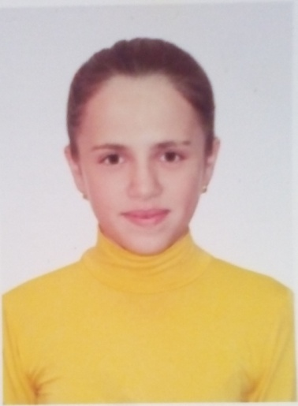
Автор:
Селезень Марина Олександрівна
учениця 10 класу Фастівської загальноосвітньої школи І-ІІІ ступенів №3
Науковий керівник:
Постоногова Марія Василівна
вчитель біології та екології, заступник директора з виховної роботи Фастівської загальноосвітньої школи І-ІІІ ступенів №3

Актуальність досліджуваної теми в тому, що стічні води потрапляють в навколишнє середовище і нам потрібно знати рівень їх забрудненості. Для того щоб уникнути проблеми розмноження шкідливих організмів у водоймищах;
Метою дослідження є виявлення забрудненості стічних вод азот амонійним на основі визначення його кількісного вмісту в стічних водах. Для досягнення поставленої мети необхідно вирішити такі завдання:
1. Проаналізувати літературу з даної теми.
2. Провести дослідження.
3. Розробити рекомендації щодо вирішення проблеми очистки стічних вод.
Методи дослідження. Для виконання завдань дослідження використовувалися наступні методи: аналіз, синтез, порівняння, узагальнення, аналіз наукової літератури з даної теми, лабораторний експеримент, бесіда з працівниками очисних споруд м. Фастова, спостереження за роботою очистки забруднених стоків;
Об’єктом дослідження є очисні споруди м. Фастова, а предметом дослідження - стічні води м. Фастова;
Науковою новизною є те, що були досліджені стічні води на очисних спорудах м. Фастова. Під час яких було з’ясовано забрудненість стічних вод хімічним елементом – азотом амонійним. При вході та виході забрудненість стічних вод різна.
Практична цінність роботи полягає в тому, що її можна використовувати на уроках екології та привернути увагу міської організації до проблем очищення води.
Робота виконана в хімічній лабораторії каналізаційно - очисних споруд м. Фастова. Під керівництвом консультанта проведені практичні дослідження по визначенню кількісного вмісту азот амонійного у стічних водах. Самостійно виконаний аналіз літературних джерел та математичні розрахунки кількісного аналізу, розроблення та випробування практичних рекомендацій, а також сформульовані всі положення та висновки роботи;
Основні положення роботи та її окремі фрагменти доповідалися та обговорювалися на міській олімпіаді з екології для 10 – 11 класів у 2016 р.;
Робота викладена на 15 сторінках комп`ютерного набору. Складається з вступу, огляду літератури, розділу практичних досліджень та висновків.

